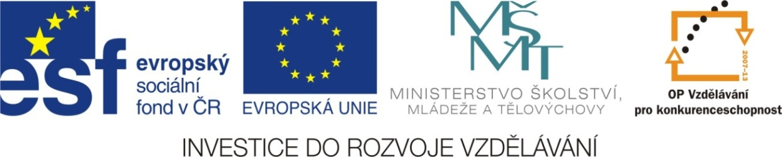

Adresa školy: ZŠ Třeboň, Na Sadech 375
Jméno autora: Mgr. Jana Písaříková
Název: VY_22_INOVACE_13Nj/7
Číslo projektu: CZ.1.07/1.4.00/21.3807
Téma hodiny: Mathematik, Zahlen (matematika, čísla)
Ročník: 7.
Klíčová slova: geometrické tvary, základní početní operace, číslovky do 1000
Datum tvorby: 2. 3. 2013

Metodické pokyny:

Tento pracovní list je určen žákům 7. ročníku. Jeho cílem je rozvoj řečových dovedností - procvičení, rozšíření a správné používání slovní zásoby.
Všechny tři úkoly jsou zaměřeny na slovní zásobu tematického matematika a číslovky. Jednotlivá cvičení je možné řešit formou společné i samostatné práce.
V prvním cvičení žáci označují stejnou barvou geometrické tvary a jejich názvy. Úloha dvě je zaměřena na opakování početních znamének. Ve třetím úkolu označují žáci v sázkovém tiketu vylosovaná čísla. Cílem tohoto cvičení je opakování základních číslovek do 1000. Úlohy čtyři a pět kompletují slovní zásobu daného tematického celku. V obou řeší žáci jednoduché početní příklady se slovní zásobou v německém jazyce.

Mathematik, Zahlen (matematika, čísla)

1. Co patří k sobě? Tvar a název označte stejnou barvou:

DREIECK
KREIS
QUADRAT
RECHTECK

2. Doplňte názvy početních znamének: 3. V sázkovém tiketu označte vylosovaná čísla:

einhundertzwölf -neunundvierzig - fünfzehn - fünfzig zweiundsechzig - dreihundertachtunddreißig

BINGO
112 | 383 | 121 | 149 | 62
26 | 49 | 15 | 51 | 511
50 | 211 | 833 | 338 | 94



4. Doplňte chybějící části příkladů:
- achtundzwanzig sechs = zweiundzwanzig
- fünfzehn zehn = einhundertfünfzig
- zweihundertvierzig acht = dreißig
- einhundertdreiundvierzig siebzehn = einhundertsechzig
5. Vypočítejte a vybarvěte správně pyramidu:
80 220
63 510 510

56 plus sieben = BLAU
560 minus fünfzig = ROT
480 durch sechs = GRÜN
11 mal zwanzig = GELB

Mathematik, Zahlen (matematika, čísla)
1. Co patří k sobě? Tvar a název označte stejnou barvou:

DREIECK
KREIS
QUADRAT
RECHTECK

2. Doplňte názvy početních znamének: 3. V sázkovém tiketu označte vylosovaná čísla:
einhundertzwölf -neunundvierzig - fünfzehn - fünfzig zweiundsechzig - dreihundertachtunddreißig

PLUS

MAL
BINGO
112 | 383 | 121 | 149 | 62
26 | 49 | 15 | 51 | 511
50 | 211 | 833 | 338 | 94

MINUS
DURCH

4. Doplňte chybějící části příkladů:
-
- achtundzwanzig sechs = zweiundzwanzig
X
- fünfzehn zehn = einhundertfünfzig
:
- zweihundertvierzig acht = dreißig
- einhundertdreiundvierzig siebzehn = einhundertsechzig
+
5. Vypočítejte a vybarvěte správně pyramidu:
80 220
63 510 510

56 plus sieben = BLAU
560 minus fünfzig = ROT
480 durch sechs = GRÜN
11 mal zwanzig = GELB

Zdroje:

Obrázky byly použity ze serveru společnosti Microsoft
http://office.microsoft.com/cs-cz/images/?CTT=97
Bezplatné kliparty, fotografie, ilustrace, animace a zvuky pro produkty Microsoft Office.

